Здравствуйте, мои юные друзья-художники!

В этом уроке я хочу немножко обобщить и проиллюстрировать многое из того, что мы ранее пытались изучить. Для этого мне пришлось поискать нужные для этой цели работы моих воспитанников студии «Пространство». Попытайтесь изучить эти композиции и, может быть, многое из того, что Вам было не совсем понятно, наконец прояснится.
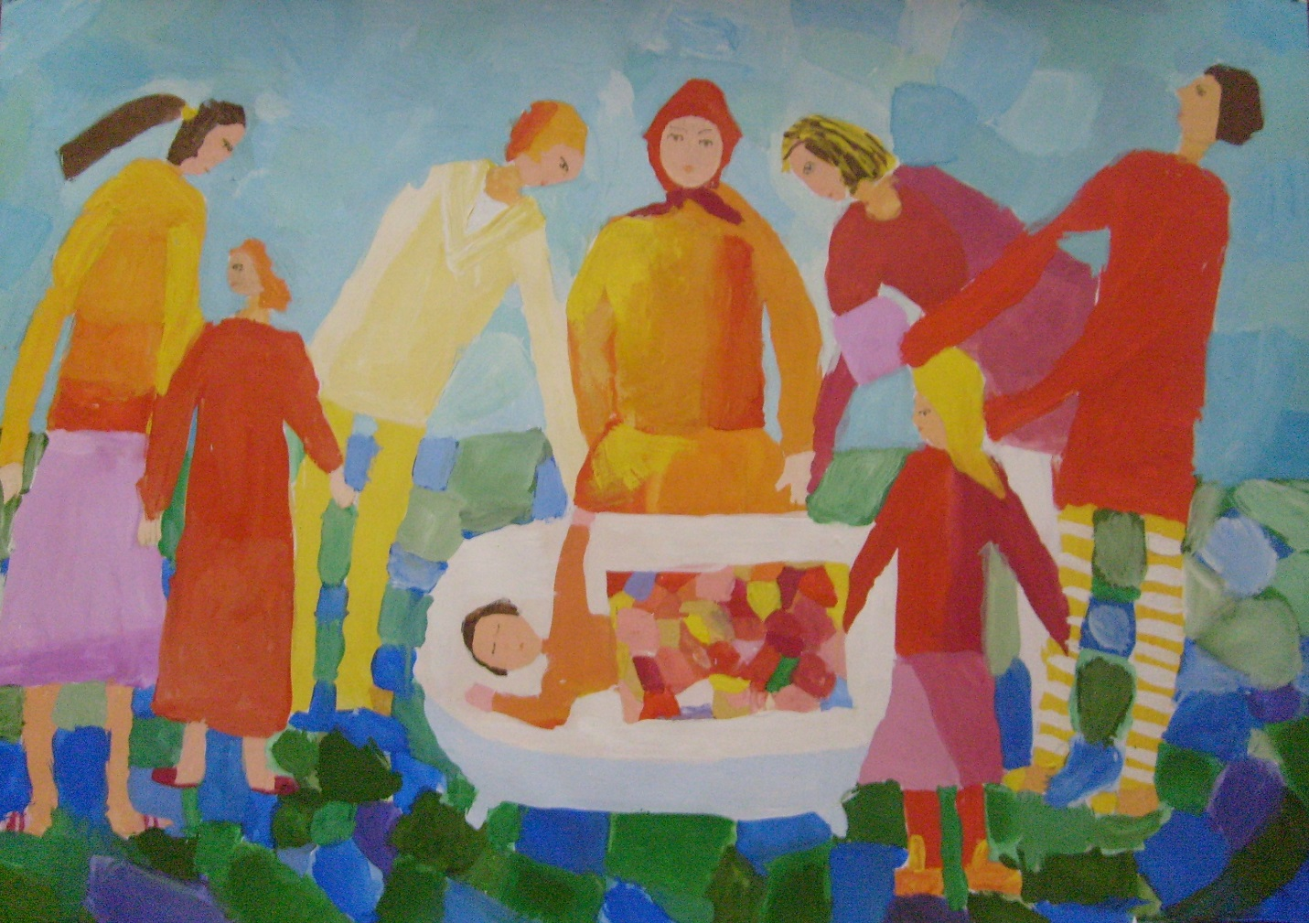
Врублевская Екатерина, 12 лет «У меня родился братик».
Это пример крупнофигурной композиции. Обратите внимание на цвета, которыми выполнены главные герои и цвет второстепенных зон. Колорит склоняется к двойной диаде (желтое – фиолетовое; красное – сине-зеленое). Сцена достаточно динамична (в изображениях фигур присутствуют движения).
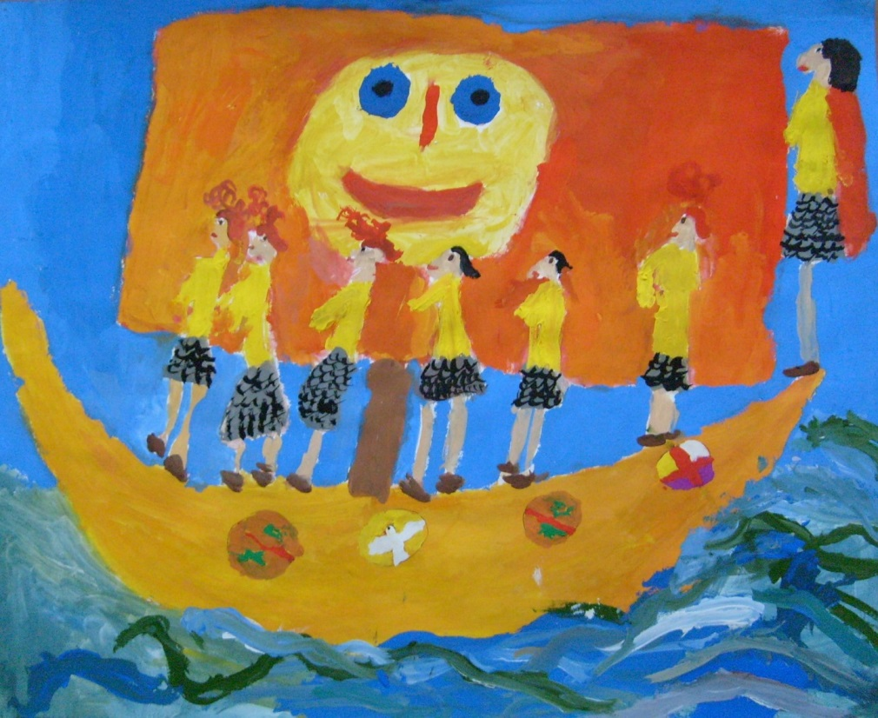
Самохвал Виктория 8 лет. «Плыви, Одиссей». Вот пример выразительной работы младших детей. Тип колорита – обычная диада (оранжевый – синий).
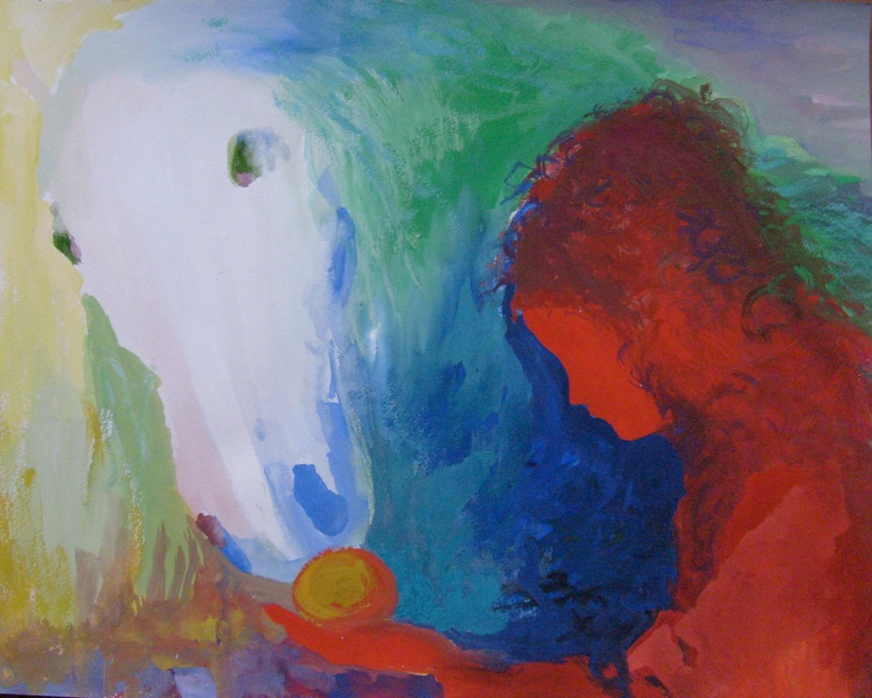
Яцко Ольга 14 лет. «Автопортрет с лошадью». Диада (красный – изумрудный). Изумрудный, как дополнительный цвет (составной), разложен на синий и зеленый.
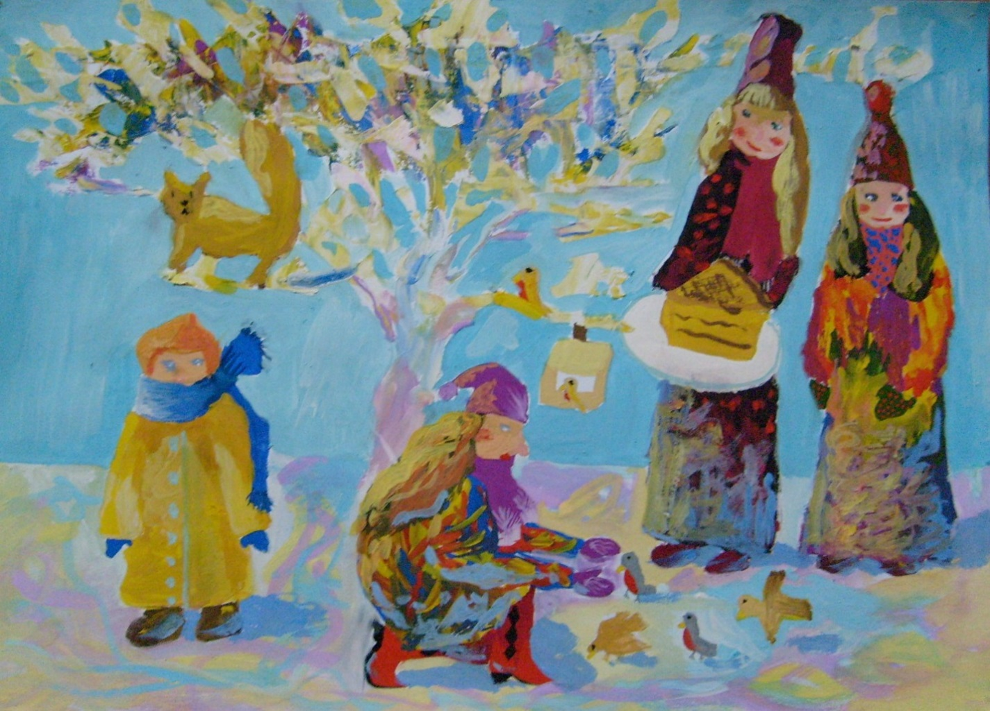
Третьяк Стелла 12 лет. «Морозный день». Триада (голубой – желтый – фиолетовый). Очень красивая в цвете работа. Обратите внимание как сделан снег. Присутствует эффект легкого свечения.
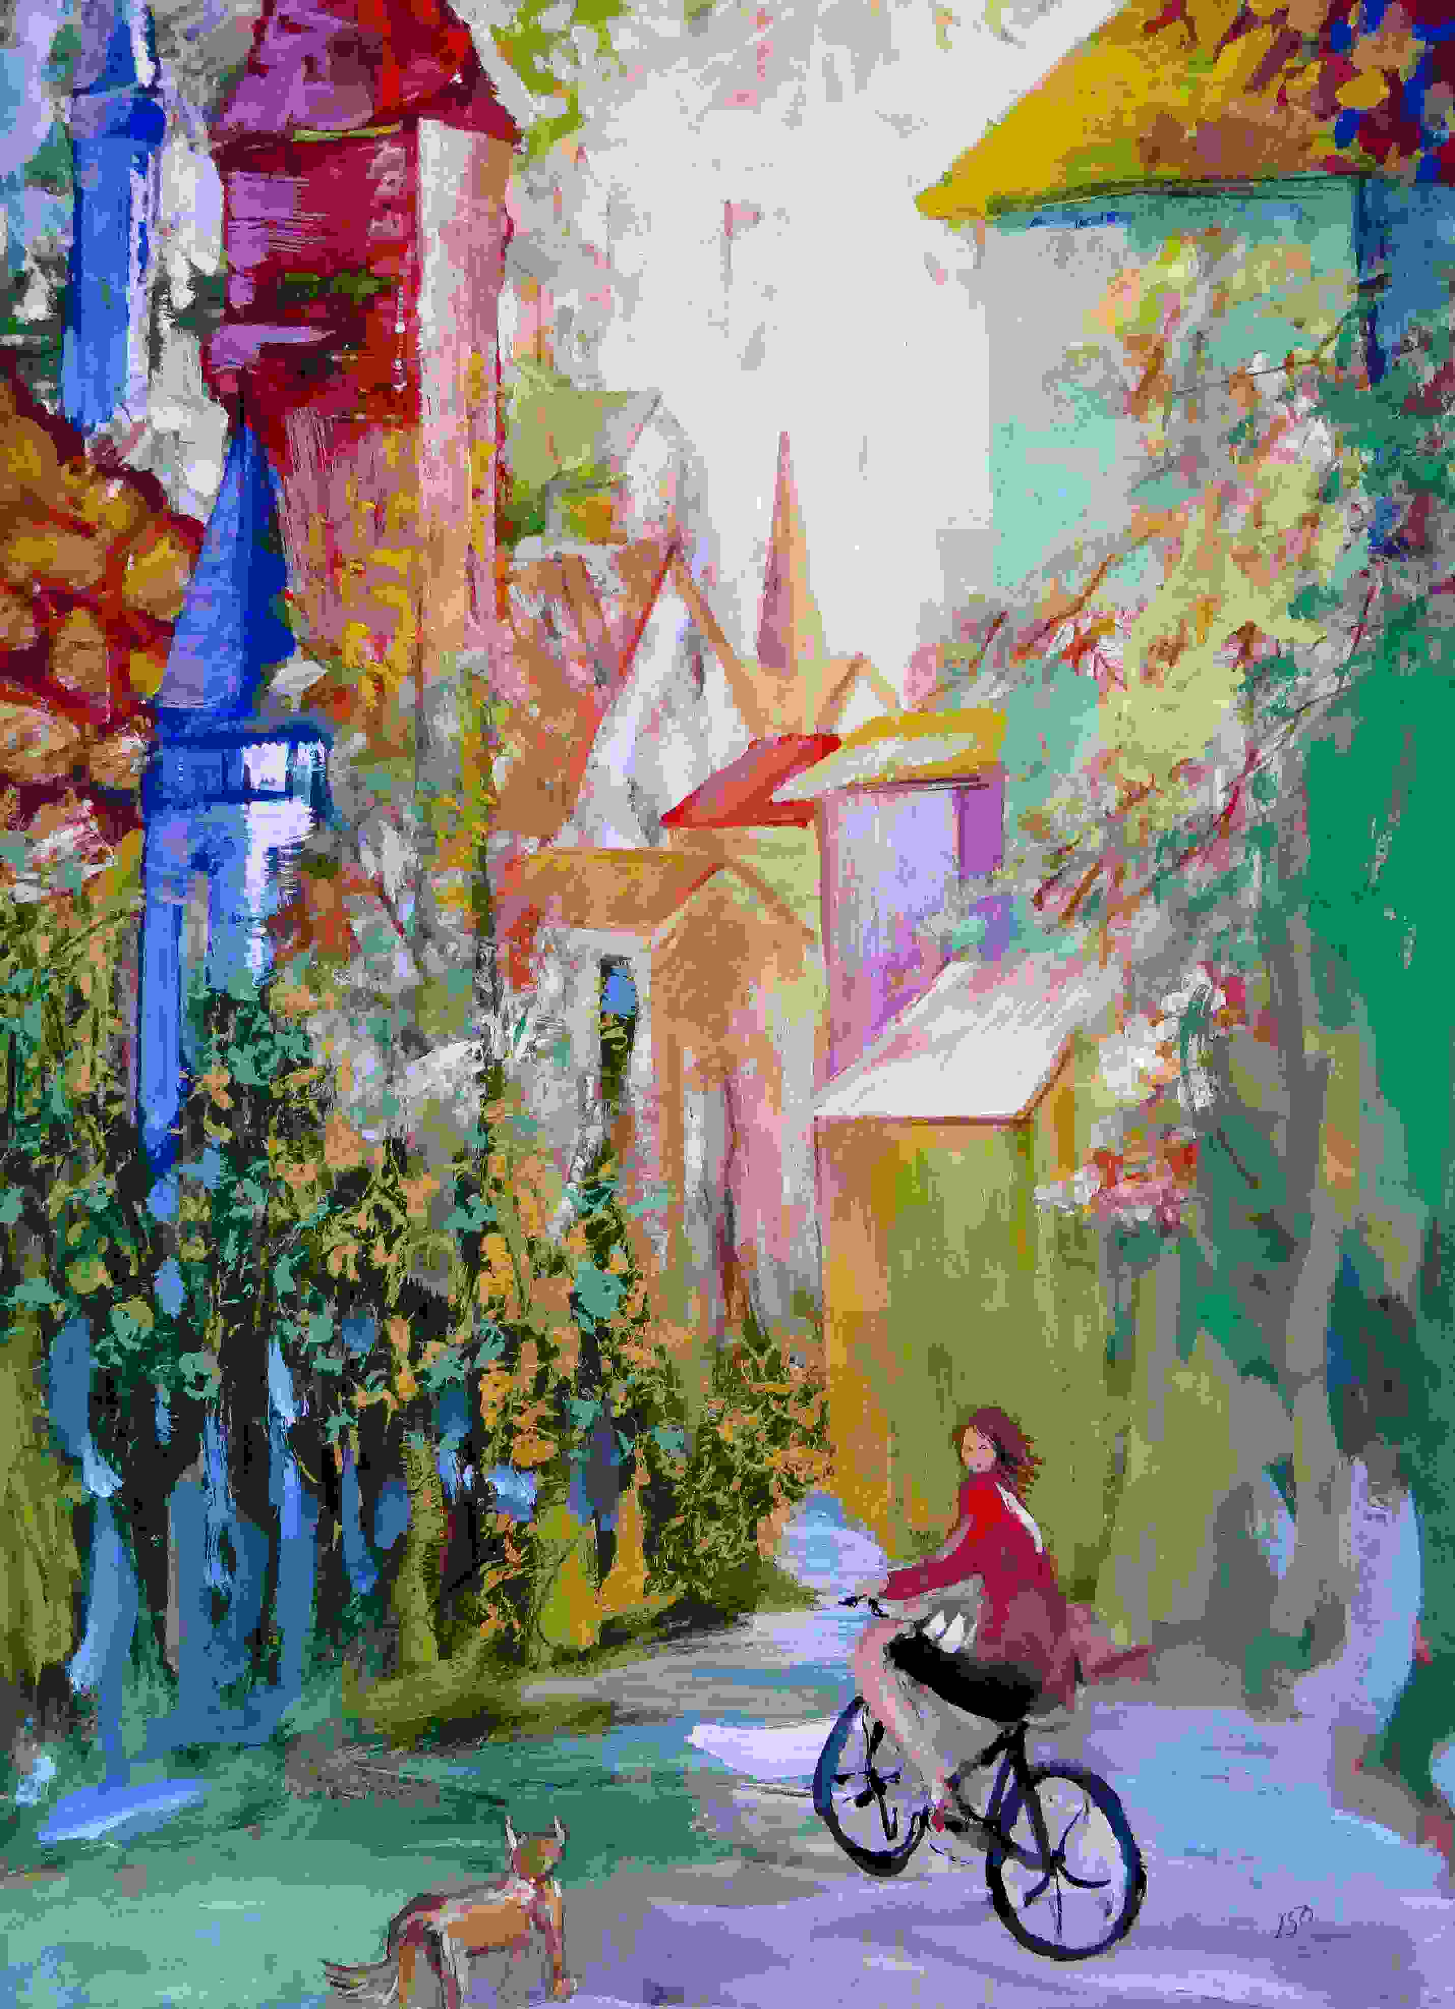
Самохвал Виктория 15 лет. «Улица моего детства». Архитектурный пейзаж с фигурками. Двойная триада. (Синий, сине-фиолетовый – зеленый, желто-зеленый – красный, красно-оранжевый).

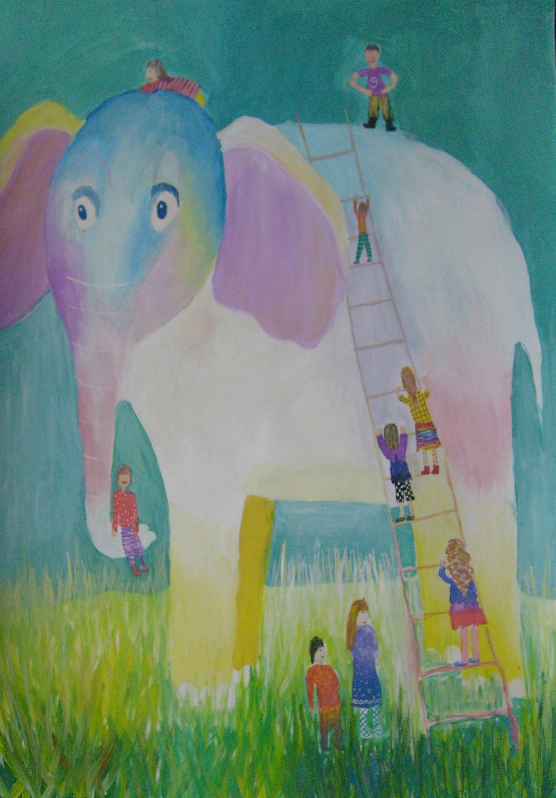
Третьяк Юлия 11 лет. «Мой сон». Двойная триада (желтый, желто-зеленый – голубой, синий – красный, пурпурный).

Практического задания в этом уроке не будет. Но теоретическое изучение (или ознакомление) приведенных примеров колористического решения композиций будет полезным. Кроме этого, я хочу порекомендовать Вам для неторопливого чтения и изучения книгу о истории изучения человеком такого явления как цвет. Эту книгу можно читать в Интернете. Называется она «Учение о цвете», ее автор Л.Н. Миронова.
Желаю Вам крепкого здоровья и самых светлых впечатлений.

Александр Григорьевич

